Приложение № 1
к документации об аукционе на право
заключения договора купли-продажи
лесных насаждений

Предмет аукциона № 12

Начальная цена предмета аукциона: 85 165 руб. 26 коп.
Кадастровый номер: 21:06:000000:0077
Кирское лесничество
Атратское участковое лесничество

Номер лесного квартала |  | Номер лесотакса-ционного выдела-делянки | Площадь лесосеки, га | Хозяйство, преобла-дающая порода | Породы | Объем, куб. метров
 |  |  |  |  |  | Деловая |  |  |  | Дрова | Хворост-неликвид | Итого
 |  |  |  |  |  | Круп-ная | Сред-  няя | Мел-  кая | Итого | Дрова | Хворост-неликвид
29 |  | 16 | 3,2 | м/л | сосна | 21 | 11 | 2 | 34 | 1 | 5 | 40
 |  |  |  |  | ель | 17 | 20 | 6 | 43 | 1 | 5 | 49
 |  |  |  |  | береза | 43 | 73 | 4 | 120 | 207 | 42 | 369
 |  |  |  |  | осина | 25 | 12 |  | 37 | 97 | 30 | 164
 |  |  |  |  | липа | 1 | 5 |  | 6 | 73 | 13 | 92
 |  |  |  |  | дуб |  |  |  |  | 9 |  | 9
 |  |  |  |  | ольха черная |  |  |  |  | 16 |  | 16
 |  |  |  |  | итого | 107 | 121 | 12 | 240 | 404 | 95 | 739

ПЛАН ЛЕСНОГО УЧАСТКА
Местоположение: Чувашская Республика, Кирское лесничество, Атратское участковое лесничество, квартал 29

Вид разрешенного использования: заготовка древесины

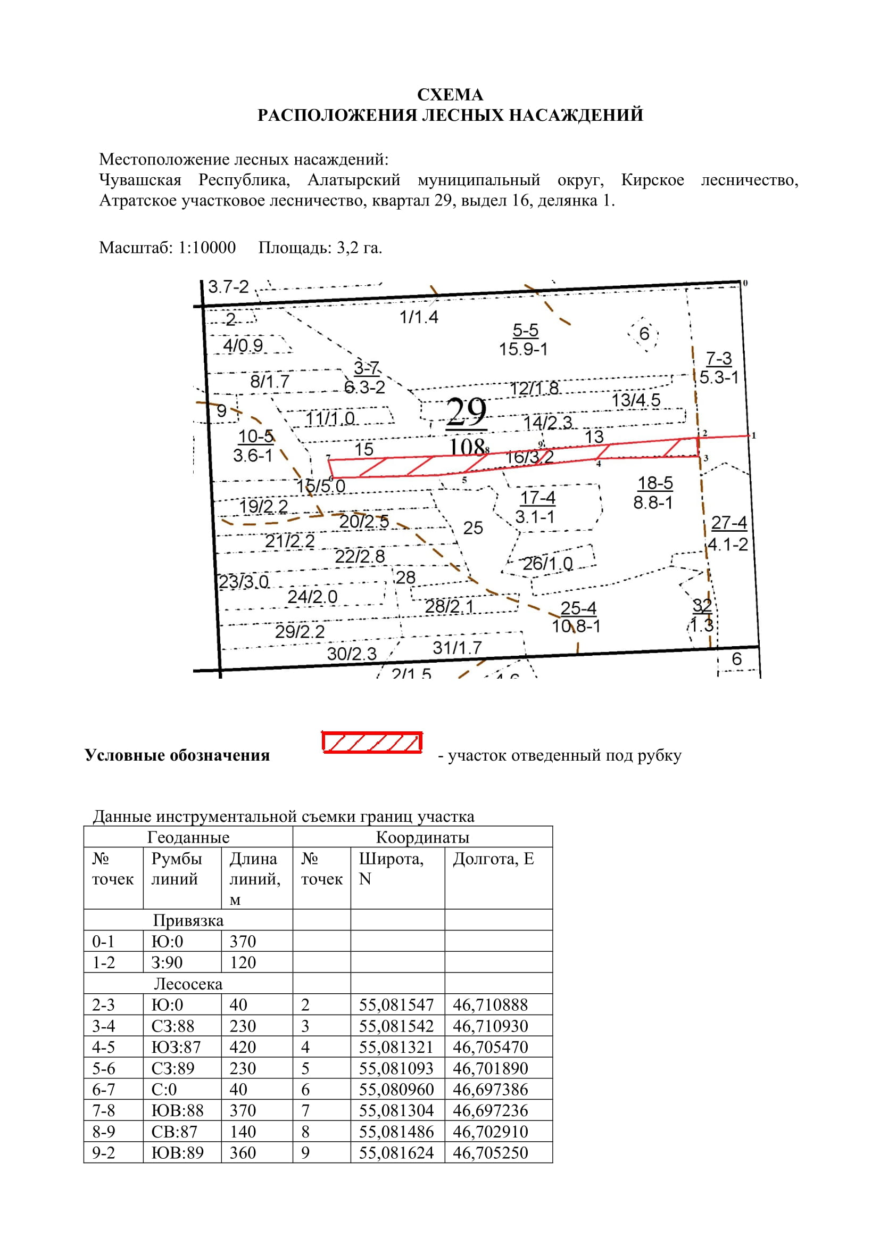

Таксационное описание лесных насаждений,
выставляемых на аукцион на право заключения
договора купли-продажи лесных насаждений
Наименование  участкового лесничества | №  кв. | №  выд. | Площадь,  га | Состав  насаждения | Возраст | Бони-  тет | Общий  запас вырубаемой древесины,  куб.м.
Атратское | 29 | 16 | 3,2 | 5Б2Ос1Лп1Е1С+Олч+Д | 76 | 1 | 739

Характеристика лесных насаждений
га

Общая площадь - всего | в том числе
Общая площадь - всего | лесные земли |  |  |  |  | нелесные земли
Общая площадь - всего | покрытые лесной растительностью - всего | в том числе покрытые лесными культурами | лесные питомники, плантации | непокрытые лесной растительностью | итого | дороги | просеки | боло-та | дру-гие | ито-го
3,2 | 3,2 |  |  |  | 3,2

Целевое назначение лесов | Номер квартала (выдела) | Преобладающая порода | Площадь, га/  запас вырубаемой древесины, куб. м | в том числе по группам возраста древостоя, га / куб. м
 |  |  |  | молодняки | средневозрастные | приспевающие | спелые и перестойные
Атратское участковое лесничество
Эксплуатационные леса | 29/16 | береза | 3,2/739 |  |  |  | 3,2/739

